Светодиодная панель CLS Atmosphere

Спасибо, что вы выбрали панель CLS Atmosphere.

Панель Atmosphere — это устройство, использующее смешение цветов светодиодов для создания поверхности с изменяющимся цветом в 4-х сегментной конфигурации. Благодаря этой технологии становится возможным создавать богатую палитру цветов и большой набор рисунков, что делает панель применимой во множестве декоративных и архитектурных приложениях. В панели Atmosphere используются красные, зеленые и синие светодиоды с регулируемой яркостью, а также специальная электроника. Это дает низкое потребление энергии и высокую яркость светового источника.

Примечание: ознакомьтесь с настоящим руководством перед установкой устройства.

Особенности панели Atmosphere:
- 4 управляемых RGB сегмента.
- Высокоэффективный светодиодный источник света
- Декоративный корпус
- Богатые, насыщенные цвета.
Комплектация
В комплектацию панели CLS Atmosphere входят:
- 1 панель CLS Atmosphere
- 1 кабель питания
- 4 крепления для установки на стене
- 1 кабель данных RJ45
- 2 заглушки для кабеля питания
- 1 руководство пользователя
Дополнительные принадлежности
- 872305 пульт дистанционного управления
- 872307 кабель RJ45-XLR 3-х контактный «папа» + питание
- 706667 Cat 5 кабель 2,0 м
- 706668 Cat 5 кабель 5,0 м
- 706669 Cat 5 кабель 10,0 м
- 706672 Cat 5 кабель 20,0 м

ПРАВИЛА ЭКСПЛУАТАЦИИ
Внимание! Данное устройство предназначено только для профессионального использования и не подходит для домашнего использования.
Ознакомьтесь с настоящим руководством пользователя перед включением и установкой панели CLS Cas 3. Соблюдайте приведенные ниже инструкции и обращайте внимание на все предупреждения в данном руководстве.

Защита от поражения электрическим током:
- Отключайте устройство от электросети перед его установкой, демонтажем или обслуживанием.
- Убедитесь в правильности всех подключений.
- Используйте источники питания, соответствующие техническим нормам эксплуатации данного помещения.
- Всегда используйте заглушки на неиспользуемых 2-х контактных разъемах питания типа «мама».
- Не эксплуатируйте устройство под дождем или в условиях повышенной влажности.
- Любое обслуживание устройства должно производиться только квалифицированным персоналом.

Предотвращение ожогов и пожаров
- Обеспечьте наличие свободного пространства (26мм) вокруг устройства.
- Не устанавливайте устройство вблизи источников тепла.
- Не устанавливайте устройство в местах с едкой атмосферой, в огнеопасных или взрывоопасных местах.
- Не модифицируйте устройство, не устанавливайте детали, не рекомендованные производителем.
- Не эксплуатируйте устройство, если температура окружающего воздуха превышает 45°С.
Меры предосторожности, связанные с возможным падением устройства
- Убедитесь, что все внешние кожухи и монтажное оборудование надежно закреплены.
- Не допускайте нахождения людей под местом проведения работ при установке/демонтаже устройства.

Установка
В данном разделе в общих чертах описывается установка устройства и подключение его к электросети, также соединение устройств в цепь (только для нескольких устройств).
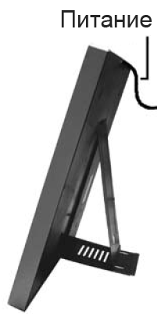
Установка панели
Панель Atmosphere можно установить двумя способами:
- На полу: установите панель на ровной поверхности задней стороной к себе, кабелем питания вверх. Вытащите большую металлическую опору с задней стороны устройства, после чего вытащите маленькую опору под ней. Установите большую опору в одну из прорезей в малой опоре. Задайте нужный угол, перемещая большую опору.
- На стене. Найдите четыре U-образных отверстия на задней стенке устройства. Установите четыре настенных крепления в нужном месте и на правильном расстоянии друг от друга. Установите панель на четыре крепления, при этом кабель питания должен находиться сверху.

Питание
Панель Atmosphere можно подключить к электросети при помощи кабеля питания, входящего в комплектацию.
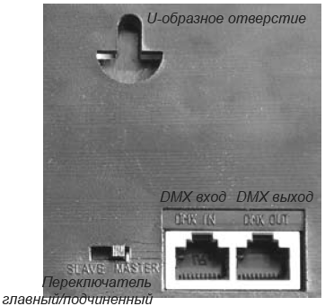
- Отсоедините заглушку на кабеле питания. Соедините разъем питания «папа» панели с разъемом питания «мама» кабеля питания. Крепко затяните соединительное кольцо на разъемах.
- Несколько устройств могут подключаться последовательно путем подключения разъема типа «мама» первого устройства к разъему типа «папа» второго устройства, и так далее. Установите заглушку на последнем устройстве в цепи. Во избежание предельной нагрузки из-за высокого тока включения, подключайте в одну цепь не более 32 устройств при использовании автоматического выключателя на 16А.
- Подключите устройства к заземленной розетке.

объединение нескольких устройств в цепь
Создать цепь устройств необходимо, если вы хотите:
- Одновременно управлять несколькими панелями при помощи пульта дистанционного управления (поставляется отдельно).
- Одновременно управлять несколькими панелями в режиме автономной работы.
- Управлять одним или более устройствами при помощи DMX-контроллера.

Панели Atmosphere можно объединять в цепь при помощи входных и выходных разъемов RJ 45 сзади устройства.

Для создания цепи необходимо проделать следующие операции:
- Отключите все устройства от электросети.
- Подключите выход RJ 45 первого устройства к входу RJ 45 следующего устройства при помощи кабеля Cat-5, поставляемого с каждым устройством.
- Подключите аналогичным образом остальные устройства.
- Всего таким образом можно подключить до 32 устройств.
- Не подключайте другие устройства DMX при помощи разъемов RJ 45 непосредственно к цепи Atmosphere. Используйте специальные переходники для этой цели!

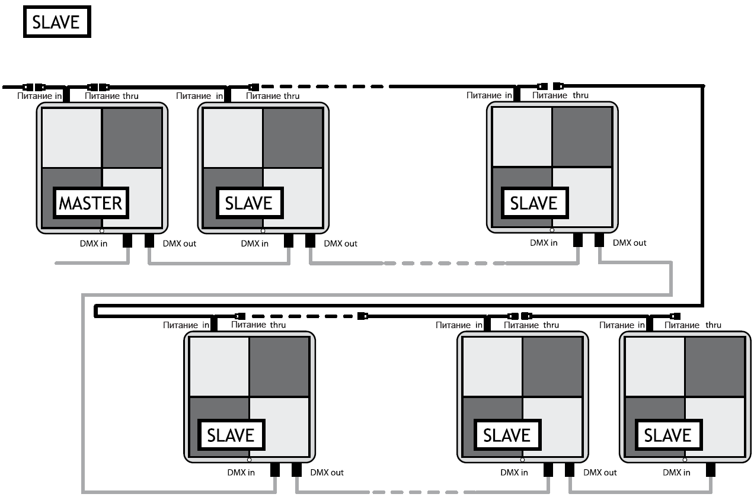

Автономная работа
Панель Atmosphere может использоваться в режиме автономной работы. В этом режиме панель генерирует случайные рисунки.

Для перевода одного устройства в режим автономной работы проделайте следующие операции:
- Отключите устройство от электросети.
- Установите переключатель режима (mode) в положение master (главный).
- Убедитесь, что к разъемам RJ 45 устройства ничего не подключено.
- Включите устройство.

Теперь панель будет генерировать рисунки и цвета случайным образом. Если вы хотите управлять рисунками, вам необходим пульт дистанционного управления, поставляемый отдельно.

Для перевода нескольких устройств, связанных в цепь, в режим автономной работы проделайте следующие операции:
- Отключите все устройства от электросети.
- Определите первое устройство. У этого устройства занят только выходной разъем RJ 45.
- Установите переключатель режима (mode) этого устройства в положение master (главный).
- Установите переключатели режима (mode) на всех остальных устройствах в положение slave (подчиненный).
- Включите все устройства.

Теперь все панели будут генерировать рисунки и цвета синхронно с первым устройством. Если вы хотите управлять рисунками, вам необходим пульт дистанционного управления, поставляемый отдельно.

ВНИМАНИЕ! УСТАНОВКА БОЛЕЕ ОДНОГО УСТРОЙСТВА «ГЛАВНЫМ» ПРИВЕДЕТ К ПОВРЕЖДЕНИЮ ПАНЕЛЕЙ!

DMX-управление
Панель Atmosphere может управляться при помощи других устройств с использованием протокола DMX согласно стандарту USITT DMX 512. Конкретные управляющие значения приведены на странице 5 протокола DMX.

Подключение к DMX-контроллеру
Подключите контроллер DMX 512 к нужным панелям при помощи кабеля RJ45-XLR 3 «папа» + питание, который можно заказать отдельно, номер позиции 872307. Подключите этот кабель к выходу DMX-контроллера и первой панели Atmosphere, а также замените кабель питания этой панели.

Для подключения этого кабеля проделайте следующие операции:
- Отключите устройство(а) от розетки с заземлением.
- Отключите кабель питания первого устройства, отвинтив соединительное кольцо и вытащив кабель из разъема.
- Подключите разъем питания «мама» кабеля «данные+питание» к разъему питания «папа» панели.
- Подключите разъем RJ 45 к входу RJ 45. Недопустимо менять местами входной и выходной кабели RJ 45!
- Задайте адреса устройств, как описано в разделе «DMX-адресация» данного руководства.

Если вы хотите использовать более 32-х устройств под управлением DMX-контроллера, вам потребуется использовать активный DMX-сплиттер и настроить каждый из его выходов, как описано выше.

DMX-адресация
Для управления панелями Atmosphere при помощи DMX-контроллера, необходимо задать начальный адрес каждого устройства. Это можно сделать только с использованием пульта дистанционного управления (поставляется отдельно, номер позиции 872305). Панель Atmosphere использует до 13 каналов, чтобы каждый из 4-х сегментов мог управляться отдельно.
Для индивидуального управления по DMX каждой панелью необходимо задавать непересекающиеся адреса!

Для задания DMX-адреса каждого устройства проделайте следующие операции:
- Отключите устройство от электросети.
- Отключите оба разъема RJ 45!
- Установите переключатель режима работы в положение master (главный).
- Включите устройство.
- Направьте пульт управления в приемник, расположенный на передней панели устройства.
- Нажмите кнопку задания адреса на пульте один раз (при каждом нажатии кнопки пульта раздается подтверждающий звуковой сигнал).
- Текущий DMX-адрес показывается на светодиодном дисплее на задней панели устройства.
- Установите DMX-адрес, нажимая кнопки G + или G -.
- Установите переключатель режима обратно в положение slave (подчиненный).
- Отключите устройство от электросети.
- Подключите входной и выходной кабели RJ 45 обратно.
- Включите устройство.

Повторяйте эти шаги для каждого устройства в DMX цепи.

Канал DMX | Значение DMX | Сегмент | Функция | Примечание
1 | 0-60  61-121  122-182  183-244  244-255 | Расположение на панели | - Один цвет  - Два горизонтальных  - Два четных/нечетных  - Два вертикальных  - Все четыре сегмента | По умолчанию установите этот канал в макс. значение для индивидуального управления 4-мя сегментами
2 | 0-255 | 1 | Красный
3 | 0-255 | 1 | Зеленый
4 | 0-255 | 1 | Синий
5 | 0-255 | 2 | Красный
6 | 0-255 | 2 | Зеленый
7 | 0-255 | 2 | Синий
8 | 0-255 | 3 | Красный
9 | 0-255 | 3 | Зеленый
10 | 0-255 | 3 | Синий
11 | 0-255 | 4 | Красный
12 | 0-255 | 4 | Зеленый
13 | 0-255 | 4 | Синий

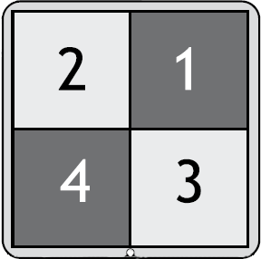

ВНИМАНИЕ!
Канал расположения на панели всегда физически использует канал №1 линии DMX. Это нельзя поменять. Убедитесь, что вы не используете этот канал в других устройствах! Если вы установите адрес устройства равным 100, канал расположения на панели все равно будет использовать адрес 1, а красный канал первого сегмента будет использовать канал 101. Это означает, что вы можете адресовать все панели в цепи, кроме первой, с шагом 12 каналов и сдвигом +1. Обычно в качестве начальных адресов используются следующие: 1, 13, 25, 37, 49 и так далее.

6. ТЕХНИЧЕСКИЕ ХАРАКТЕРИСТИКИ
Светодиоды:  Количество светодиодов:  Рабочее напряжение:  Потребляемая мощность:  Рабочий диапазон температур:  DMX-вход:  Управляющий сигнал:  IP-значение:  Размеры:  Размеры упаковки:  Вес (нетто):  Вес (брутто): | Top LED  40 красных, 36 зеленых, 36 синих  100 - 240В переменного тока  макс. 13,5 ВА (до 32 устройств с предохранителем на 16А)  -20C - + 40C  RJ45 разъемы  DMX 512/1990  IP20  500 x 500 x 37 мм*  560 x 560 x 250 мм  4,8 кг  12 кг (2 панели в одной упаковке)
* точность измерений +/- 1мм
измерения сделаны без кабелей

